Wykonaj każde ćwiczenie 2 razy .
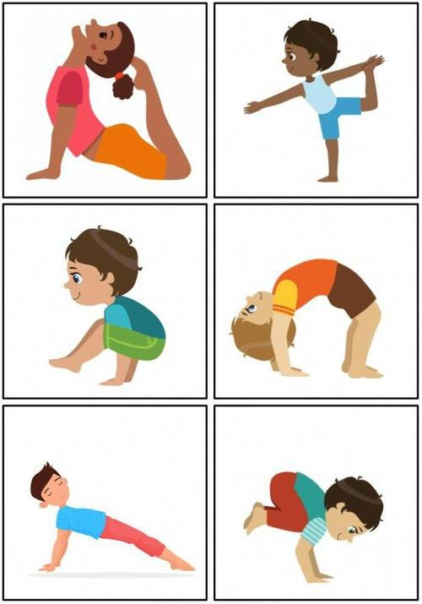
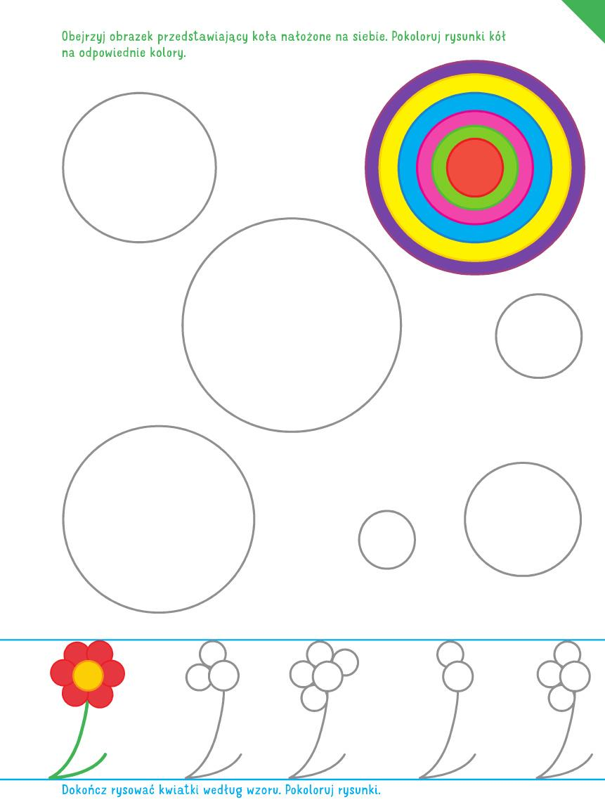

Niezwykłe Lekcje Rytmiki - Jestem Polakiem. Spróbuj zaśpiewać razem z nami .

https://www.youtube.com/watch?v=plug6OIrxRM

Stwórz własne puzzle. Narysuj na puzzlach dużą flagę Polski. Następnie rozetnij puzzle i spróbuj ponownie je złożyć,
by można było podziwiać Twoją flagę raz jeszcze.
